Беседа с детьми старшего дошкольного возраста о Дне Победы.
Немало праздников у нас,
Хороших праздников немало,
Но повторяю каждый раз,
Что этот день- всему начало,
Что без него, что без него,
И счастья мира мир не ведал.
И не было бы ничего,
Когда бы не было Победы!
Родитель: Какой праздник мы отмечаем 9 мая?
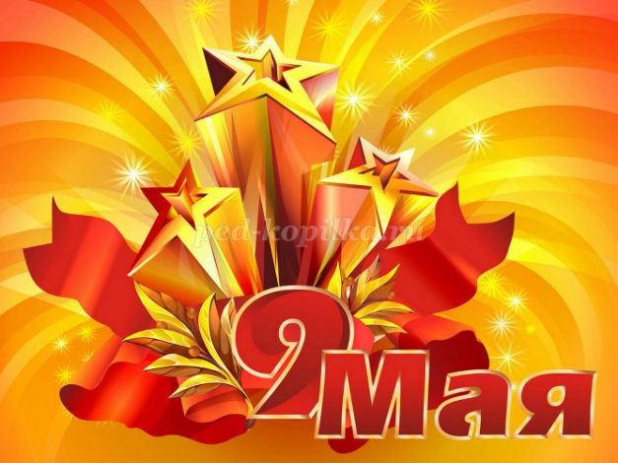
- А почему он так называется «День Победы»?
Расскажите ребенку, как начиналась война.
Включите песню «Священная война» (муз. А. Александрова, сл. Лебедева- Кумача)
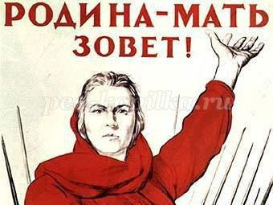
Родитель:
Когда-то, давным-давно, когда твои прабабушки и прадедушки были еще маленькими, на нашу страну рано утром 22 июня 1941 года напали злые враги – немецко-фашистские захватчики.
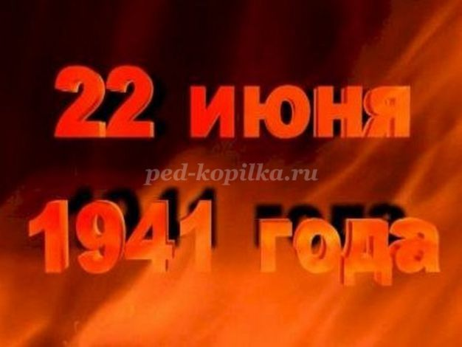
Их главный руководитель – Гитлер собрал свою армию, вооружил её танками, самолётами, пулемётами и напал на нашу страну.
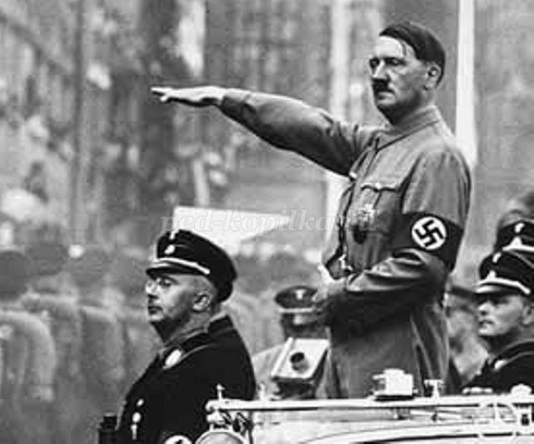
Фашисты хотели сделать наших людей рабами. Они хотели захватить и Москву – столицу нашей Родины.
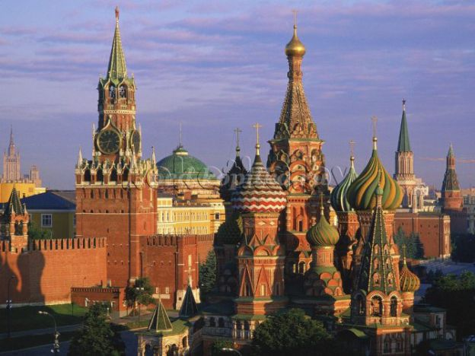
Весь народ встал на защиту страны. Так началась Великая Отечественная война.
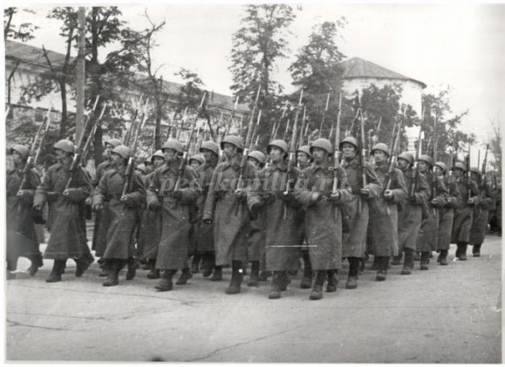
Почему её так называют? Потому что весь народ от мала до велика встал на защиту своего Отечества, своей Родины.
Шли трудные бои, много людей погибло, но враг в Москву не прошел.
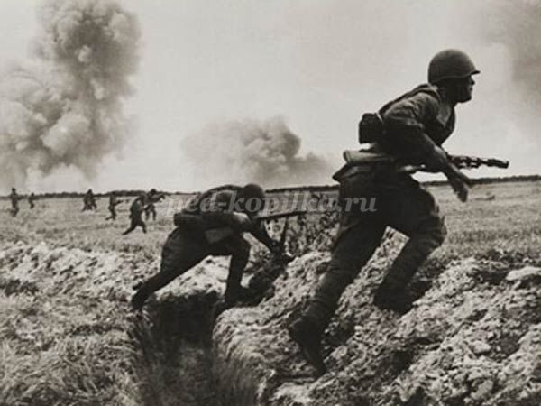
1418 дней длилась Великая Отечественная война.
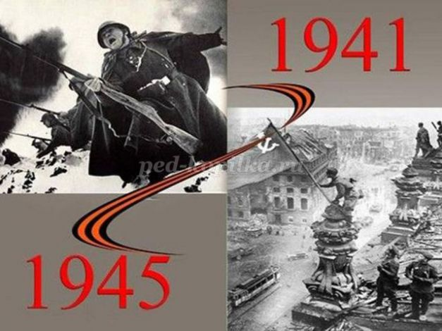
Фашистские варвары разрушали и жгли города, деревни, школы нашей Родины. Фашистские самолёты бомбили города и порты, аэродромы и железнодорожные станции, бомбы сыпались на пионерские лагеря, детские сады, на больницы и жилые дома.
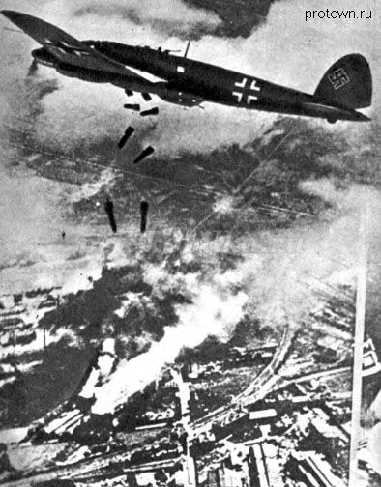
Враг не щадил ни женщин, ни стариков, ни детей.
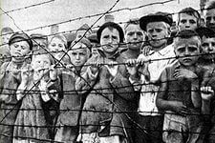
В этой страшной войне погибли очень много людей.
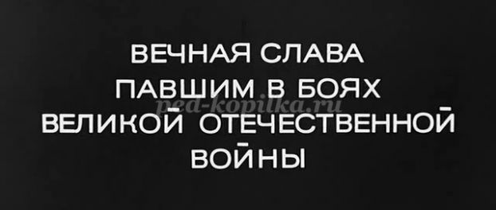
Не только на фронте воевали наши солдаты. Мирные люди в тылу врага пытались нанести как можно больший ущерб захватчикам. Они поджигали склады с вражеской военной техникой, нападали на их штабы, чтобы узнать информацию о действиях противника. Таких людей называли партизанами.
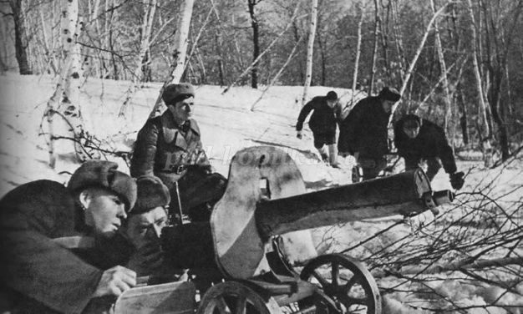
И вот наконец настал тот долгожданный день, когда наша армия очистила землю от фашистов и захватила главный город Германии Берлин. (Показ иллюстрации «Взятие Берлина»)
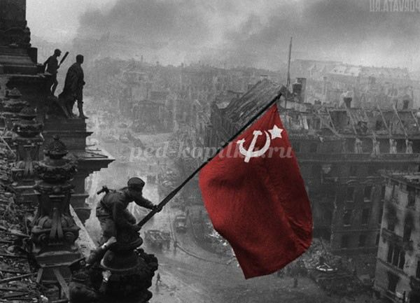
9 мая 1945 года война закончилась нашей победой
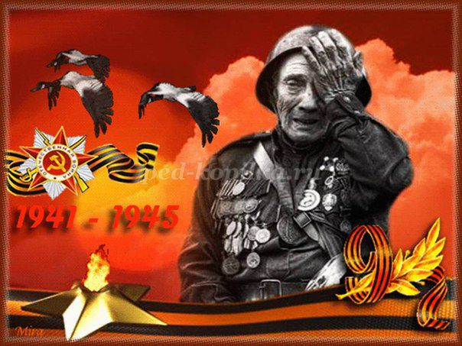
День Победы – самый торжественный, грустный и радостный праздник для нашего народа, он посвящен Великой Победе над фашизмом. Мы благодарностью вспоминаем наших славных воинов-защитников, отстоявших мир в жестокой битве.
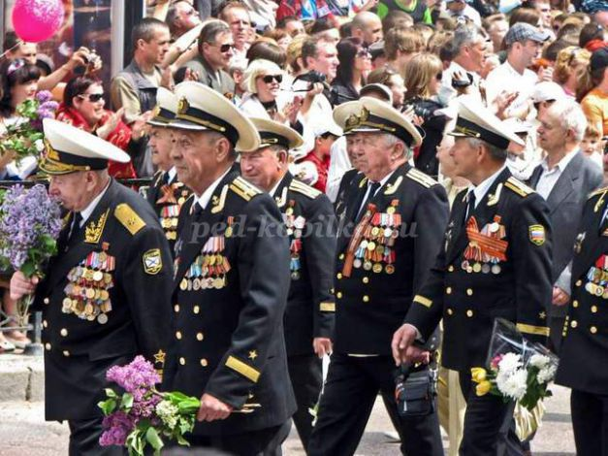
Солдатам, матросам, лейтенантам, капитанам, генералам мы обязаны тем, что живем сейчас под чистым, мирным небом. Вечная им слава!
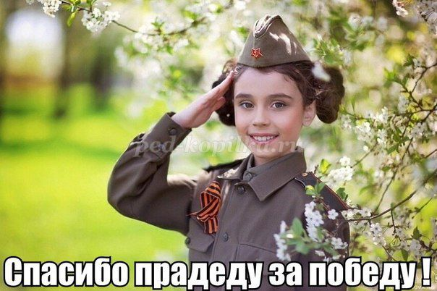
Посмотрите с детьми фильмы о Великой Отечественной Войне, прочитайте и выучите стихи ко Дню Победы. А также вместе послушайте военные песни.
Детям, которые постарше, можно прочитать книги о войне, о маленьких героях-пионерах и комсомольцах, которые защищали нашу Родину. Есть много рассказов о партизанах, разведчиках.
Вот некоторые книги для детей:
В. Катаев «Сын полка».
Е. Ильина «Четвертая высота».
А. Фадеев «Сашко».
К. Паустовский «Стальное колечко».

